2016년

6**월**

Korean

**Department of Agriculture and Water Resources**

상업용 선박을 위한 호주 차단 방역 확인 리스트

본인의 선박이 호주 차단 방역 요건에 부합하는 지 확인하는 것은 해충과 질병의 유입 및 확산을 최소화할 수 있는 최선의 방법입니다.

# 도착 준비

## 사무실 내

입국 사전 보고서(Pre Arrival Report, PAR) 및 밸러스트수 보고서를 정확하게 작성하여 제출하고, 비 최초 진입점 진입 승인을 신청하십시오

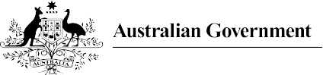

위생 인증, 폐기물 제거, 승무원 변경 또는 연안 점검과 같은 서비스 신청서를 제출하십시오

부처 지시 사항을 이해하고 따르십시오

관련 선박 서류는 검토를 위해 준비하고 있도록 하십시오

승무원 및 승객들에게 차단 방역 요건을 전달하십시오

모든 상황 변화는 가능한 빨리 부처에 보고해야 합니다.

본 확인 리스트는 선박 운영자들이 호주 차단 방역 요건을 준수할 수 있도록 도와주는 하나의 수단입니다.

더욱 자세한 정보는 다음 웹사이트에서 확인하시기 바랍니다:

**agriculture.gov.au/biosecurity/avm/vessels**

# 도착 준비

## 갑판 위

선루, 갑판, 화물 구역에 곤충이나 해충 혹은 물 구덩이가 있는지 점검하십시오

갑판 및 화물 구역에 곡물이나 씨앗 혹은 기타 유기농 물질이 없도록 확인하십시오

모든 폐기물들은 동물, 조류, 곤충 및 해충 등이 접근하지 못하도록 쓰레기통이나 폐기실에 적절히 보관하도록 하십시오

갤리 및 창고를 깨끗하며 곤충 및 해충이 없도록 유지하도록 하십시오

애완동물은 선상의 한정된 구역에 가두고, 실내에 보관된 식물들은 열린 창문으로부터 멀리 떨어져 보관하십시오

모든 상황 변화는 가능한 빨리 부처에 보고해야 합니다.

농업 및 수자원 부(Department of Agriculture

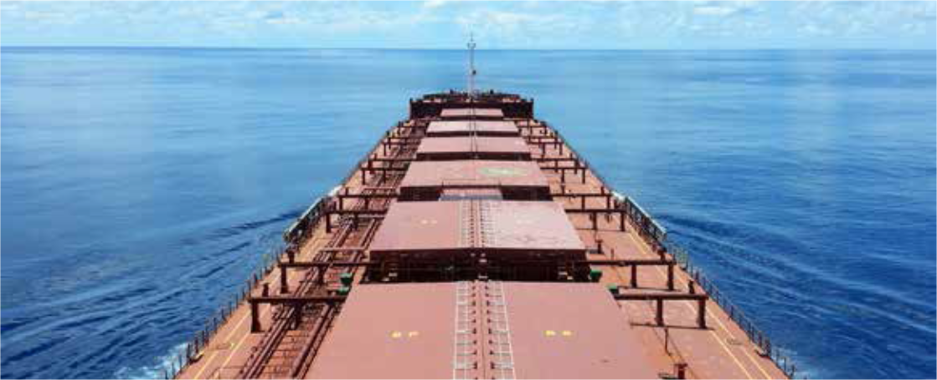

BIO2333_0216

and Water Resources)

호주 내 1300 004 605

호주 이외 +61 8 8201 6185

[maritimencc@agriculture.gov.au](mailto:maritimencc@agriculture.gov.au) agriculture.gov.au/biosecurity/avm/vessels